

**الهيئة الوطنية للمفقودين قسراً أقسموا اليمين أمام عون**

15-07-2020 | 11:33

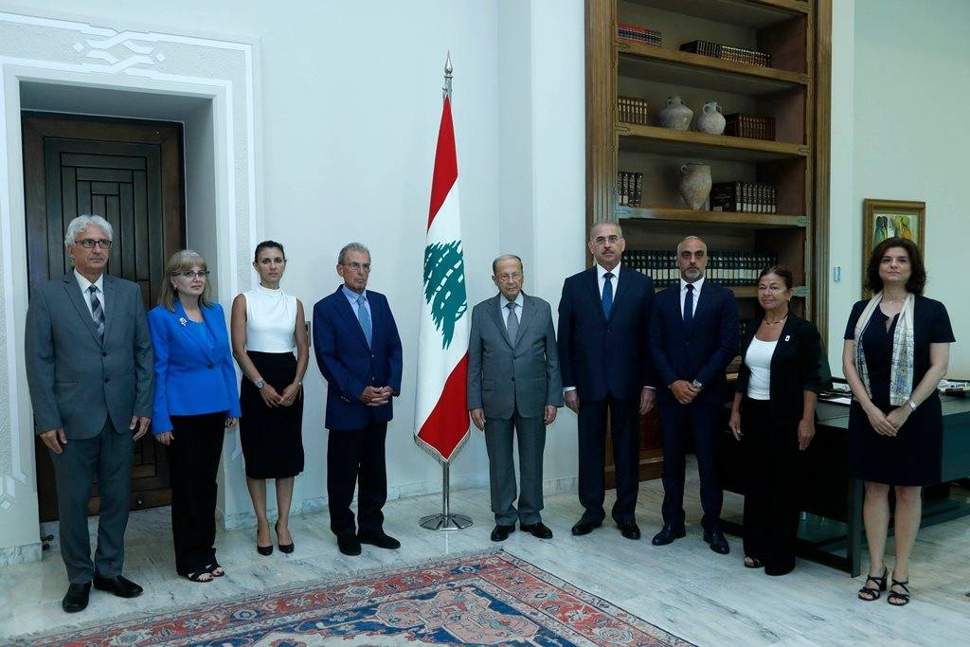

أقسم أعضاء "الهيئة الوطنية للمفقودين والمخفيين قسراً" اليمين أمام رئيس الجمهورية العماد #ميشال عون الذي أكد "أهمية المهام الموكلة إليهم."